Министерство образования и науки Российской Федерации

ФГБОУ ВПО Московский государственный технологический университет

«СТАНКИН»

Кафедра «Электротехники»

Дисциплина «Электротехника»

Отчёт по лабораторной работе № 5

«Определение частотных характеристик линейных цепей первого порядка и последовательного резонансного контура»

Вариант - 26

Выполнил: студент группы ИДБ-15-05 Уланов В.Д.

Проверил: преподаватель Порватов А.Н.

Оценка: ______________ Дата: __________________

**Москва 2016г.**

**Цель работы:** исследование частотных свойств линейных RC и RL-цепей первого порядка.

Схема виртуального эксперимента и численного анализа частотных характеристик

RC-цепей:

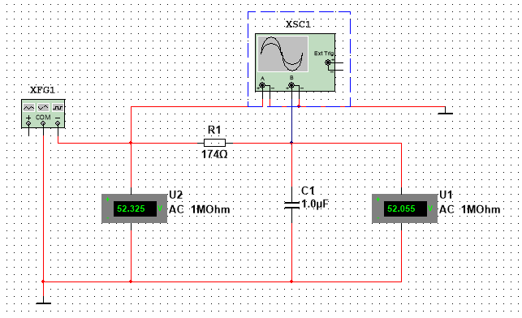

Рис. 1

Экспериментальные частотные характеристики RC-цепи при Uвх=Uc

|  |  |  |  |  |  |  |  |
| --- | --- | --- | --- | --- | --- | --- | --- |
| f, Гц | 0 | fнач=0,1fсп | 1fcп | 10 fcп | 100 fcп | ∞ | Примеч. |
| 0 | 91,4913 | 914,913 | 9149,13 | 91491,3 | ∞ |
| lg*f* | - | 1,9614 | 2,9614 | 3,9614 | 4,9614 | - |  |
| Uвых,B | 0 | 52,055 | 36,932 | 5,189 | 0,521 | ∞ |  |
| Uвх,B | 0 | 52,325 | 52,326 | 52,326 | 52,326 | ∞ |  |
| |Wu(jω)| | 0 | 0,9948 | 0,7058 | 0,0992 | 0,0100 | ∞ | АЧХ |
| t,c | 0 | 79,6мк | 0,00014 | 0,000025 | 0,0000027 | ∞ |  |
| φ, град | 0 | 5,929 | 46,112 | 82,342 | 88,930 | ∞ | ФЧХ |
| L(ω),дБ | - | -0,0449 | -3,0263 | -20,0727 | -40,0376 | - | ЛАЧХ |

Табл. 1

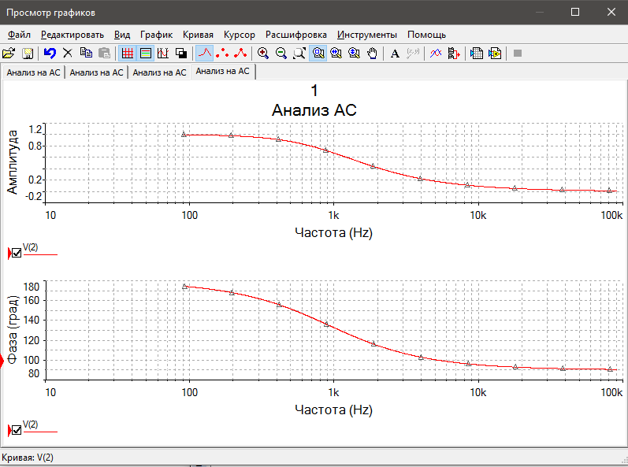

Рис. 2

Результаты численного анализа: АЧХ, ФЧХ при Uвх=Uc

|  |  |  |  |  |  |
| --- | --- | --- | --- | --- | --- |
|  | fнач=0,1fсп | 1fcп | 10fcп | 100fcп | Примечание |
| 91,4913 | 914,913 | 9149,13 | 91491,3 |  |
| |Wu(jω)| | 73,6199 | 52,3148 | 7,3614 | 739,7775m | АЧХ |
| φ, град | 174,289 | 134,998 | 95,59 | 90,5729 | ФЧХ |

Табл. 2

**Вывод:** амплитудно-частотная характеристика (АЧХ) монотонно убывает с ростом частоты и стремится к нулю при ω→∞. Фазо-частотная (ФЧХ) характеристика также монотонно убывает, изменяясь от 0 при ω=0 до π/2 при ω→∞.

Схема виртуального эксперимента и численного анализа для определения частотных характеристик CR- цепи:

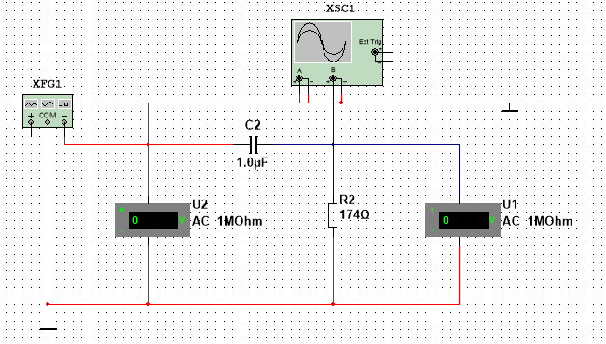

Рис. 3

Экспериментальные частотные характеристики CR- цепи при Uвых=UR

|  |  |  |  |  |  |  |  |
| --- | --- | --- | --- | --- | --- | --- | --- |
| f, Гц | 0 | fнач=0,1fсп | 1fcп | 10 fcп | 100 fcп | ∞ | Примеч. |
| 0 | 91,4913 | 914,913 | 9149,13 | 91491,3 | ∞ |
| lg*f* | - | 1,9614 | 2,9614 | 3,9614 | 4,9614 | - |  |
| Uвых,B | 0 | 5,224 | 37,061 | 52,067 | 52,323 | ∞ |  |
| Uвх,B | 0 | 52,326 | 52,326 | 52,326 | 52,326 | ∞ |  |
| |Wu(jω)| | 0 | 0,0998 | 0,7083 | 0,9951 | 0,9999 | ∞ | АЧХ |
| t,c | 0 | 0,002541 | 0,00015 | 3,3E-06 | 3,63E-08 | ∞ |  |
| φ, град | 0 | 83,693 | 49,405 | 10,869 | 1,196 | ∞ | ФЧХ |
| L(ω),дБ | - | -20,0143 | -2,9960 | -0,0431 | -0,0005 | - | ЛАЧХ |

Табл. 3

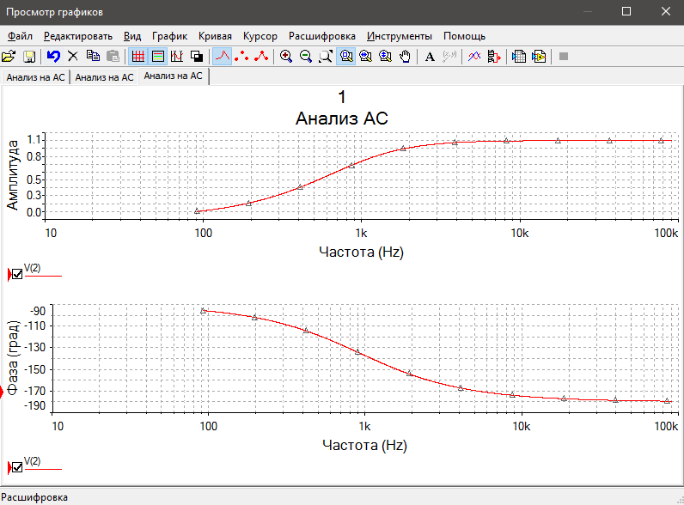

Рис. 4

Результаты численного анализа: ФЧХ, ФЧХ при Uвх=UR

|  |  |  |  |  |  |
| --- | --- | --- | --- | --- | --- |
|  | fнач=0,1fсп | 1fcп | 10fcп | 100fcп | Примечание |
| 91,4913 | 914,913 | 9149,13 | 91491,3 |  |
| |Wu(jω)| | 99.5113m | 707,1339m | 995,0379m | 999,95m | АЧХ |
| φ, град | -95,711 | -135,0022 | -174,2898 | -179,427 | ФЧХ |

Табл. 4

**Вывод:** амплитудно-частотная характеристика(АЧХ) монотонно возрастает с ростом частоты и стремится π/2 при ω→∞. Фазо-частотная(ФЧХ) характеристика также монотонно убывает, изменяясь от π/2 при ω=0 до 0 при ω→∞.

Определение частотных характеристик линейных RL-цепей первого порядка

Схема виртуального эксперимента и численного анализа для определения частотных характеристик RL- цепи:

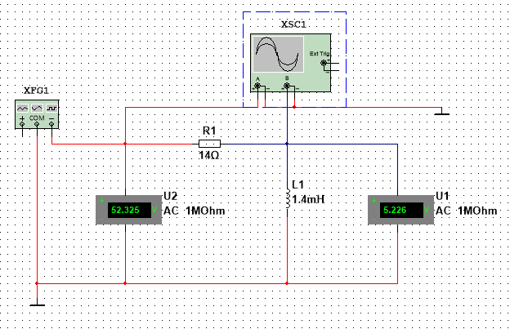

Рис. 5

Экспериментальные частотные характеристики RL- цепи при Uвых=UL

|  |  |  |  |  |  |  |  |
| --- | --- | --- | --- | --- | --- | --- | --- |
| f, Гц | 0 | fнач=0,1fсп | 1fcп | 10 fcп | 100 fcп | ∞ | Примеч. |
| 0 | 159,2356 | 1592,356 | 15923,56 | 159235,6 | ∞ |
| lg*f* | - | 2,2020 | 3,2020 | 4,2020 | 5,2020 | - |  |
| Uвых,B |  | 5,226 | 37,068 | 52,067 | 52,322 |  |  |
| Uвх,B |  | 52,325 | 52,326 | 52,326 | 52,326 |  |  |
| |Wu(jω)| |  | 0,0999 | 0,7084 | 0,9951 | 0,9999 |  | АЧХ |
| t,c |  | 0,0015 | 0,00008 | 0,00000091 | 0,0000000091 |  |  |
| φ, град |  | 85,987 | 45,860 | 5,199 | 0,520 |  | ФЧХ |
| L(ω),дБ |  | -20,0108 | -2,9944 | -0,0431 | -0,0007 |  | ЛАЧХ |

Табл. 5

Результаты численного анализа: AЧХ, ФЧХ при Uвх=UR

|  |  |  |  |  |  |
| --- | --- | --- | --- | --- | --- |
|  | fнач=0,1fсп | 1fcп | 10fcп | 100fcп | Примечание |
| 159,2356 | 1592,356 | 15923,56 | 159235,6 |  |
| |Wu(jω)| | 99,5536m | 707,2809m | 995,0284m | 999,9361m | АЧХ |
| φ, град | -95,7135 | -135,0149 | -174,2924 | -179,4274 | ФЧХ |

Табл. 6

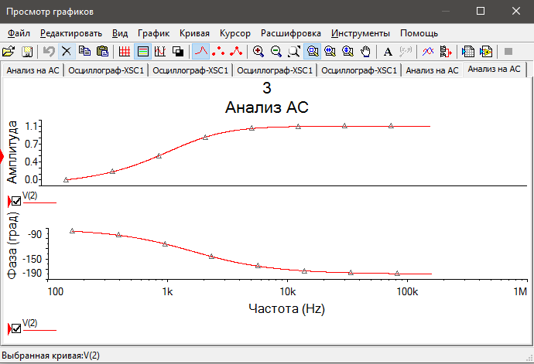

Рис. 6

**Вывод:** aмплитудно-частотная характеристика(АЧХ) монотонно возрастает с ростом частоты и стремится π/2 при ω→∞. Фазо-частотная(ФЧХ) характеристика также монотонно убывает от π/2 при ω=0 до 0 при ω→∞.

Схема виртуального эксперимента и численного анализа для определения частотных характеристик LR- цепи:

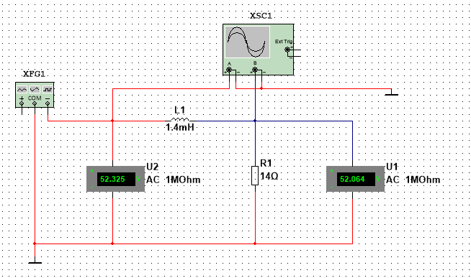

Рис. 7

Экспериментальные частотные характеристики KR- цепи при Uвых=UR

|  |  |  |  |  |  |  |  |
| --- | --- | --- | --- | --- | --- | --- | --- |
| f, Гц | 0 | fнач=0,1fсп | 1fcп | 10 fcп | 100 fcп | ∞ | Примеч. |
| 0 | 159,2356 | 1592,356 | 15923,56 | 159235,6 | ∞ |
| lg*f* | - | 2,2020 | 3,2020 | 4,2020 | 5,2020 | - |  |
| Uвых,B |  | 52,064 | 36,931 | 5,187 | 0,521 |  |  |
| Uвх,B |  | 52,325 | 52,326 | 52,326 | 52,326 |  |  |
| |Wu(jω)| |  | 0,9950 | 0,7058 | 0,0991 | 0,0100 |  | АЧХ |
| t,c |  | 0,00011 | 0,00008 | 0,000015 | 0,0000016 |  |  |
| φ, град |  | 6,306 | 45,860 | 85,987 | 91,720 |  | ФЧХ |
| L(ω),дБ | - | -0,0434 | -3,0265 | -20,0760 | -40,0376 | - | ЛАЧХ |

Табл. 7

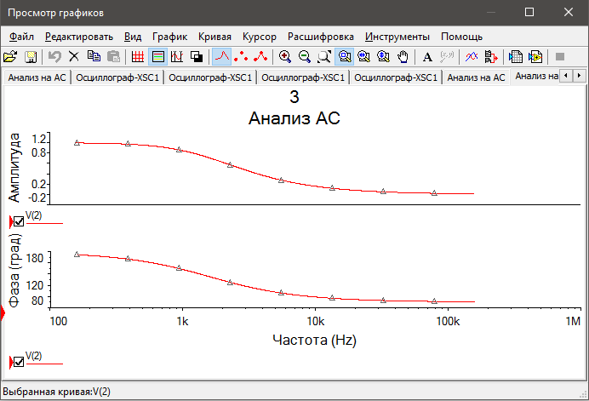

Рис. 8

Результаты численного анализа: AЧХ, ФЧХ при Uвх=UR

|  |  |  |  |  |  |
| --- | --- | --- | --- | --- | --- |
|  | fнач=0,1fсп | 1fcп | 10 fcп | 100 fcп | Примечание |
| 159,2356 | 1592,356 | 15923,56 | 159236 |  |
| |Wu(jω)| | 995,0321m | 706,9227m | 99,4524m | 9,9943m | АЧХ |
| φ, град | 174,2865 | 134,9851 | 95,7076 | 90,5726 | ФЧХ |

Табл. 8

**Вывод:** амплитудно-частотная характеристика(АЧХ) монотонно убывает с ростом частоты и стремится к нулю при ω→∞. Фазо-частотная(ФЧХ) характеристика также монотонно убывает от 0 при ω=0 и стремится к -π/2 при ω→∞.

Определение частотных характеристик последовательного резонансного контура.

Схема виртуального эксперимента и численного анализа для определения частотных характеристик последовательного резонансного контура:

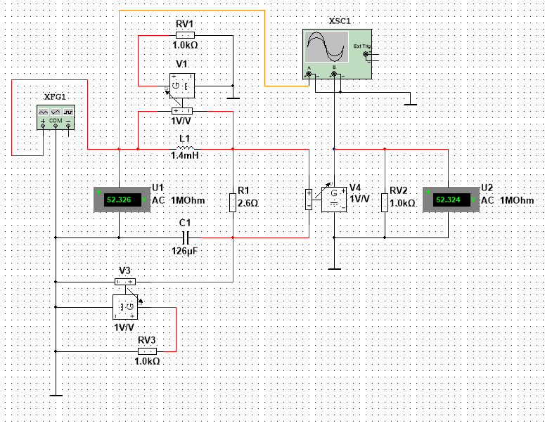

Рис. 9

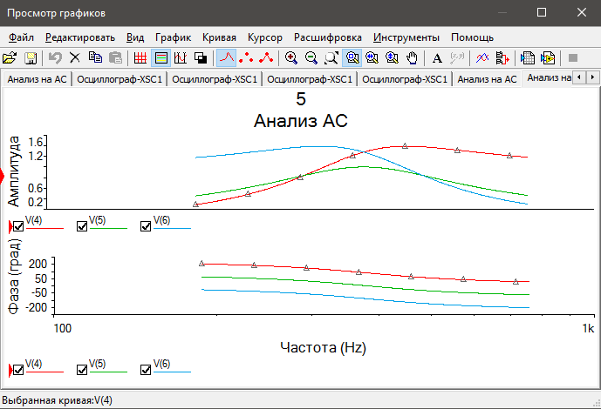

Рис. 10

Вывод: сопротивление имеет резистивный характер и минимально по сравнению с сопротивлением на других частотах, начальные фазы напряжения и тока на контуре одинаковы.

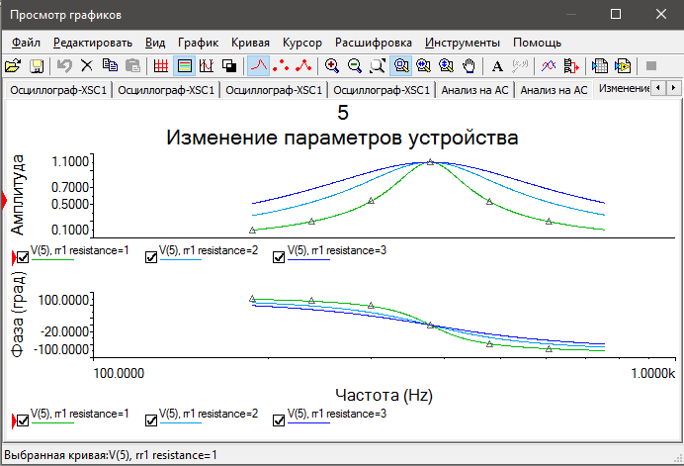

Рис. 11

Вывод: активное сопротивление контура уменьшает амплитуду резонансной кривой оставляя форму прежней. Полное падение напряжения в контуре равно падению напряжения на активном сопротивлении. Амплитуда установившихся колебаний тока будут уменьшаться при уменьшении сопротивления.

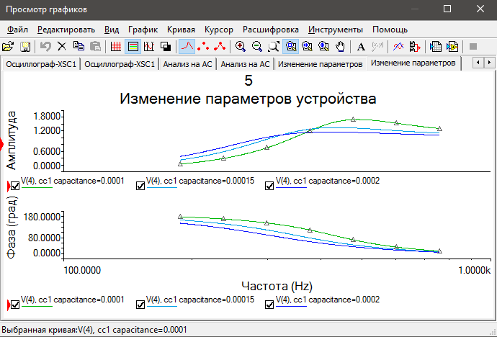

Рис. 12

Вывод: резонанс напряжений в последовательном контуре достигается изменением реактивных параметров схемы или частоты сигнала. Изменение ёмкости наиболее применяемый способ достижения резонанса.